

Bruksela, 16 maja 2022 r.

Do wszystkich organizacji afiliowanych w IndustriAll Europa
Do Komitetu Wykonawczego industriAll Europa

Drogie Koleżanki i Koledzy,

Dziś, 16 maja 2022 r., Europejski Związek Zawodowy IndustriAll ma dziesięć lat. 16 maja 2012 r. nasza organizacja powstała z połączenia Europejskiej Federacji Związków Zawodowych Przemysłu Tekstylnego, Odzieżowego i Skórzanego (ETUF-TCL), Europejskiej Federacji Metalowców (EMF) i Europejskiej Federacji Pracowników Górnictwa, Przemysłu Chemicznego i Energetyki (EMCEF). Te trzy federacje rozwiązały się w przeddzień Kongresu Założycielskiego.

Utworzenie industriAll Europe oznaczało, że od tego dnia pracownicy większości sektorów przemysłowych będą reprezentowani przez jedną europejską federację związków zawodowych
na szczeblu europejskim. Był to początek fascynującego procesu, z którego dziś, po dziesięciu latach, możemy być zadowoleni.

Fuzja związków zawodowych nigdy nie jest łatwym procesem. Musieliśmy zbudować jedną organizację
z trzech istniejących kultur. Pierwsze lata nie zawsze były łatwe. Ale dziś możemy z dumą spojrzeć
na minione dziesięć lat.

Wspólnie osiągnęliśmy bardzo wiele i nie sposób wymienić wszystkiego. Co najważniejsze, udało nam
się zdobyć uznanie, jako reprezentatywny głos pracowników przemysłu w Europie. IndustriAll Europa
jest znany, uznawany i szanowany za swoją wiedzę i wkład. To uznanie stale rośnie.

Wspólnie zajęliśmy wiele stanowisk. Wspólnie organizowaliśmy dni akcji, na poziomie przedsiębiorstwa lub sektora. Opracowaliśmy nasz manifest dotyczący przyszłości przemysłu. Wspólnie prowadziliśmy kampanię na rzecz wzmocnienia prawa do rokowań zbiorowych i zwiększenia demokracji w miejscu pracy. Wspólnie zainicjowaliśmy także nowy priorytet na poziomie europejskim: Budowanie potęgi związków zawodowych.

Przed nami jednak jeszcze wiele pracy. Będziemy musieli walczyć o sprawiedliwą transformację. Transformacja cyfrowa i ekologiczna to wyzwanie dla całego pokolenia, a także szansa
na reindustrializację. Jeśli jednak będzie źle zarządzana, może również zagrozić wielu miejscom pracy
w naszych branżach. Kształtowanie bliźniaczej transformacji jest obecnie przedmiotem naszego zainteresowania i wspólnej walki. Zmiana musi stać się szansą dla każdego pracownika i każdego regionu w Europie. Europa musi stać się bardziej równa, a nie bardziej nierówna.

Nie możemy jednak pominąć faktu, że obchodzimy naszą rocznicę w czasie, gdy w Europie toczy
się straszliwa wojna. Jako związek zawodowy jesteśmy częścią ruchu pokojowego i będziemy niezłomnie pracować na rzecz dialogu i zakończenia tej wojny. Wojna nie ma zwycięzców, ale pokój nie ma przegranych.

Podczas zbliżającego się posiedzenia Komitetu Wykonawczego w Sztokholmie w dniach 24-25 maja 2022r. będziemy obchodzić dziesiątą rocznicę, świętować nasze wspólne osiągnięcia i stawiać czoła nowym wyzwaniom. Z niecierpliwością czekamy na spotkanie z Państwem.

W międzyczasie pragniemy podziękować wszystkim za wsparcie dla naszej organizacji. Europejski związek zawodowy jest tak silny, jak silne jest zaangażowanie i wkład jego członków.

W imieniu całego zespołu industriAll Europe przekazujemy Wam wyrazy solidarności i pozdrowienia.

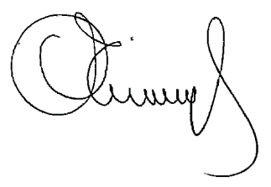

Michael Vassiliadis Luc Triangle
Przewodniczący Sekretarz Generalny
industriAll ETU industriAll ETU

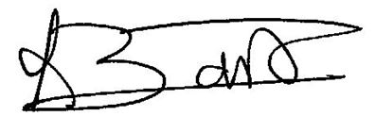
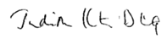

Judith Kirton-Darling Isabelle Barthès
Zastępca Sekretarza Generalnego Zastępca Sekretarza Generalnego
industriAll ETU industriAll ETU

